Weiz.TaskManager使用说明

**1. 下载源码**

Github: <https://github.com/weizhong1988/Weiz.TaskManager>

**2. 使用**

Weiz.TaskManager 支持数据库配置和XML文件配置两种方式。如果不需要web后台管理端，那可以直接使用XML文件配置的window 服务 + 配置文件的方式。

**3. XML文件配置**

XML文件配置采用的是window服务 + xml配置文件的方式。这种方式非常方便简单。如果Job 任务不是很多的话，建议采用这种方式。

1．修改Weiz.TaskManager.ServiceBus 项目下的 config/ Config.config 文件。将任务配置方式改为2 xml 文件的形式。

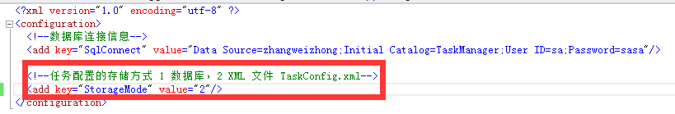

2．在Weiz.TaskManager.ServiceBus 项目下的 config/ 目录下增加TaskConfig.xml文件，并增加相应的任务的配置。

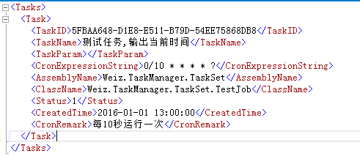

3．创建TestJob任务，在Weiz.TaskManager.TaskSet 项目下的 Jobs/ 目录下增加TestJob.cs

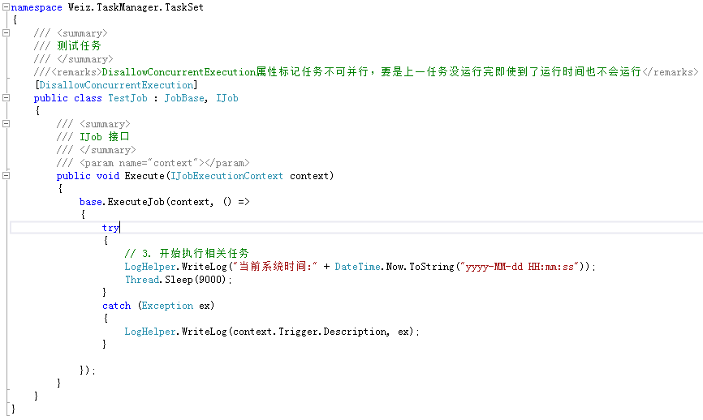

4． 安装并启动ServiceBus服务，在Documents/服务脚本/ 下的bat 文件拷贝到 ServiceBus项目下的bin 目录下,运行Screate.bat 。

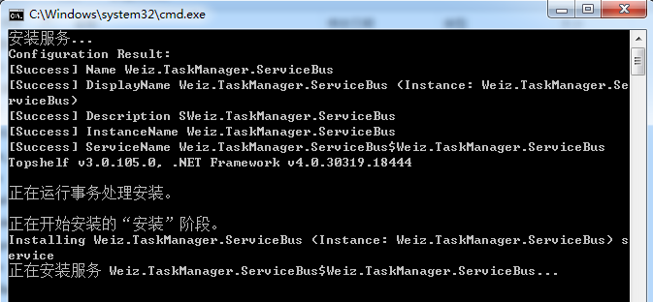

**4. 数据库配置**

1．在Documents/ 目录下 找到”SQL合并脚本_20150911.sql”执行创建相关表和初始数据。

2. 修改ServiceBus， HouTai_New 项目下的 config/ Config.config 文件。将任务配置方式改为1 数据库的形式，并配置TaskManager 数据库连接。

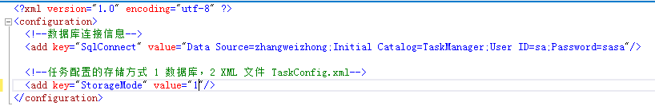

注意：HouTai_New 还要配置作业服务器的地址，端口和IP地址和quartz.config中配置的保持一致。

3．创建TestJob任务，在Weiz.TaskManager.TaskSet 项目下的 Jobs/ 目录下增加TestJob.cs



4． 安装并启动ServiceBus服务，在Documents/服务脚本/ 下的bat 文件拷贝到 ServiceBus项目下的bin 目录下,运行Screate.bat 。



5． 部署web管理后台HouTai_New并启动。初始登录账户：admin test123

